Auteur
Alexander Bal

Richting
GO5 – programmeren: 1B – groep1
Opdracht – Digital Transformation Day
Werkveld Contact & Nieuwe technologie

Samenvattingen & screenshots (staan op de laatste 2 pagina’s)

Cyberdangers 2020 & het COVID-19 effect:
Deze sessie werd gegeven door Eddy Willems van G DATA. Hij is een security evangelist. Dit betekent dat hij de vrij technische termen heel makkelijk kan uitleggen voor mensen die dit niet zo goed begrijpen. Het allereerste ransomware virus blokkeerde de computer volledig en vroeg om geld op te sturen naar een bedrijf voor alles te deblokkeren. Tot nu toe heeft dit virus heel veel schade gericht. Je ziet 99,9% van deze bedreigingen niet, het enigste wat jij ziet is het stukje ransomware. COVID-19 heeft een groot effect gehad op de infosecurity, doordat een groot deel van de mensen niet goed wisten hoe ze er mee moesten om gaan, maar hoe geraken we nu geïnfecteerd. Dat gebeurt onder andere door het bezoeken van geïnfecteerde websites. Het is eigenlijk niet echt wat wij er van verwachten, onze computer wordt namelijk ondervraagt door exploid kits. Dit zijn de toepassingen die kijkt of alles op je computer up to date is en dan via dit probleem de malware op je pc zet. Een ander probleem is dat we op alles klikken waar we geïnteresseerd in zijn, zoals: mails met linksachter. Nog een andere manier is phishing. Dit is tijdens corona verergert. Bij deze manier gaan ze gericht een ransomware of malware aanval doen. Er zijn nog meer manieren om computervirussen op te lopen besproken, maar dit waren de belangrijkste volgens mij.
How do hackers operate:
De eerste stap dat hackers gaan doen is opzoek gaan naar de kwetsbaarheden binnen een organisatie. De tweede stap is dat ze identiteiten verkrijgen, maar er is een groot misverstand waar de mensen zich niet van bewust zijn bij hackers. Hackers hacken geen identiteiten, zij loggen in met een identiteit. Als je tweefactorauthenticatie aanzet kan 99,5% kan je beveiligings problemen vermijden. Het volgende dat de hacker gaat doen is gevoelige informatie verkrijgen om tegen het bedrijf te gebruiken. De laatste stap is dat de hackers iets gaan stelen of proberen ze het bedrijf kapot te maken. In het begin van het hacken was het vooral de bedoeling om herkenning te krijgen als je iets hackte, tegen over vandaag de dag blijven hackers zo lang mogelijk onder de radar om zoveel mogelijk informatie te krijgen om het bedrijf zo snel mogelijk kapot te maken. Het probleem is dat we een goede visie hebben over een project, maar het niet juist aanpakken waardoor er beveiligings problemen optreden. Een ander probleem is dat we bijna altijd hetzelfde wachtwoord gebruiken.
Using Artificial Intelligence in costumer service:
Het probleem is dat 75 % gebruikers van het product bij een probleem het niet melden aan de costumer service. Om Artificial Intelligence te gebruiken moeten we de vragen van de 25% gebruikers die wel hun vragen stellen monitoren en analyseren. Dan verdelen we de gebruikers hun vragen in categorieën. In de tweede stap gaan we bekijken bij welke vragen we de costumer service kunnen helpen met AI. In de derde stap gaat men de costumer service promoten door het duidelijk aan te geven waar ze deze kunnen vinden.
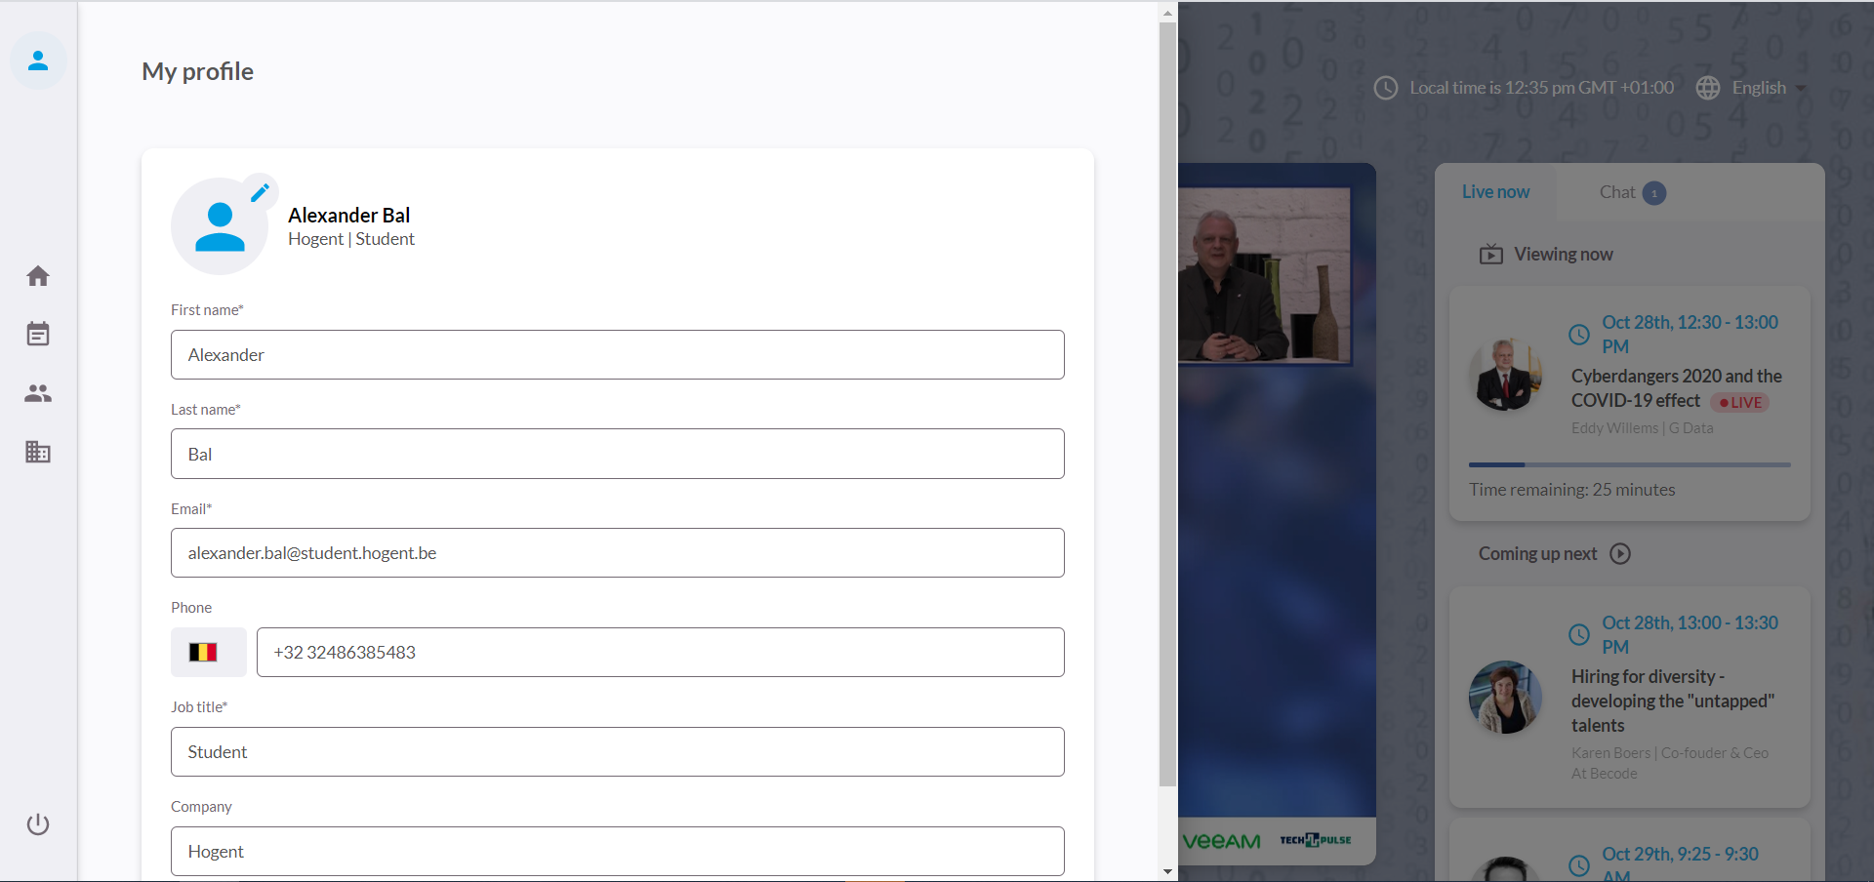
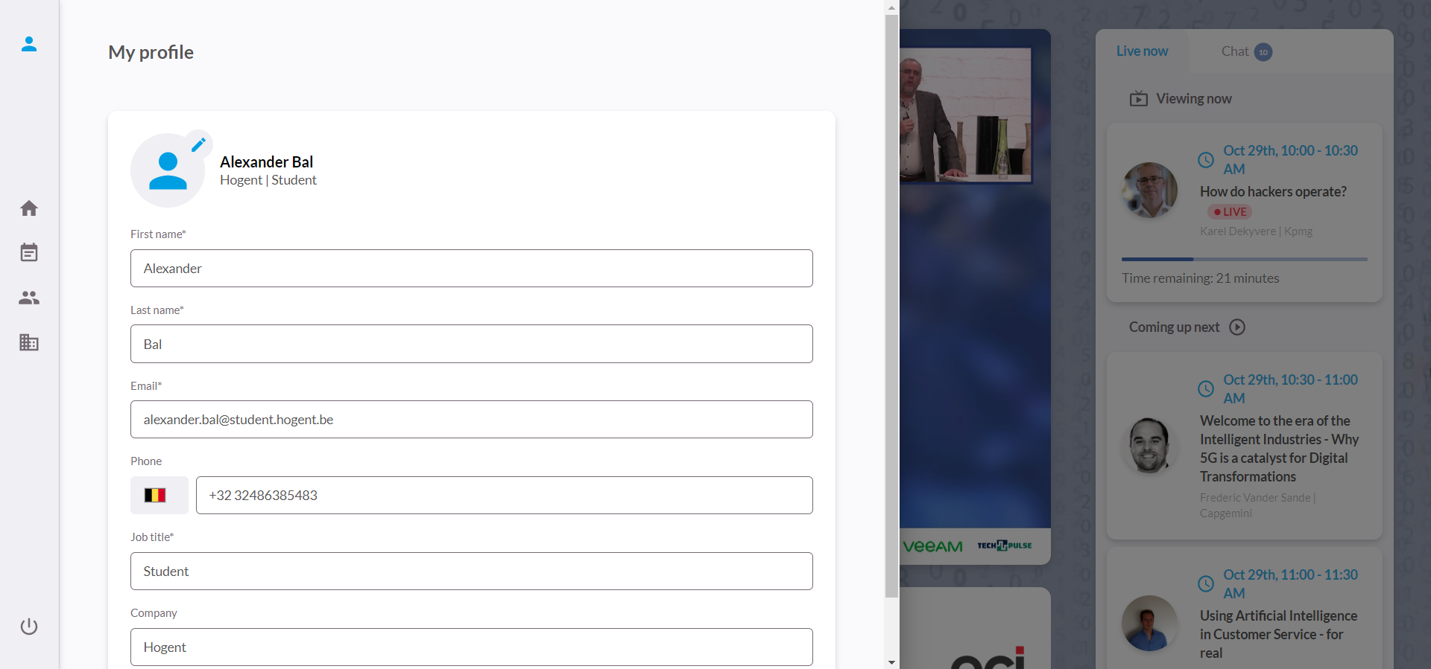
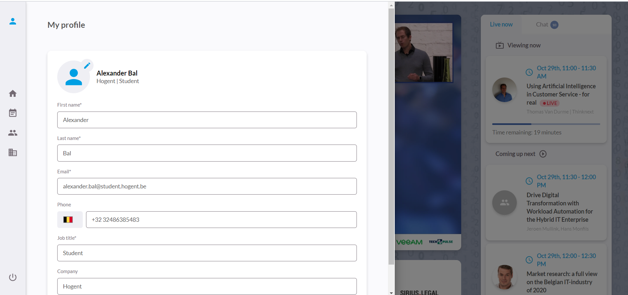

Wat is het doel van Digital Transformation Day? Omschrijf in jouw eigen woorden waarom iemand deze digitale beurs zou moeten volgen.
Het doel van Digital Transformation Day is om mensen een kijk te geven hoe ze hun bedrijf meer kunnen implementeren in de digitale wereld. Er komen verschillende sprekers van verschillende bedrijven om uit te leggen wat zij doen en hoe zij kunnen helpen in de implementatie voor uw bedrijf. Je kan er ook terecht om de logica te begrijpen achter verschillende aspecten in de IT-wereld, zoals: hoe hackers te werk gaan, hoe je deze kunt bestrijden, Hoe Artificial Intelligence werkt op een klantenservice, … Je kan er dus heel veel leren.

Welk bedrijf organiseert dit event? Welke activiteiten beoefent dit bedrijf? Geef enkele concrete voorbeelden.
Dit evenement wordt georganiseerd door BLUE PIXL Media. Dit bedrijf is een full service digital agency en online Publisher gespecialiseerd in Content, Data en Marketing. Zij gaan voor mensen die geïnteresseerd zijn in een bepaald product of service informatie voorzien die deze mensen zou meten helpen met hun zoektocht achter dit product of service. Bijvoorbeeld je hebt een webshop en er bezoeken mensen deze website, maar kopen niets. Dan gaan zij helpen met een marketing strategie om jou bezoekers om te zetten naar klanten.

Voor deze opdracht heb je 3 of meer sprekers uit het aanbod geselecteerd. Waarom hebben net deze 3 mensen of onderwerpen jouw aandacht getrokken?
Ik heb gekozen voor de onderwerpen: Cyberdangers 2020 en het COVID-19 effect, How do hackers operate en Using AI in costumer service. De eerste twee spraken mij aan omdat ik het belangrijk vind om veilig online te kunnen surfen. Het derde heb ik gekozen omdat ik soms wel een costumer service gebruik en ik wou wel eens een inkijk hebben hoe bedrijven AI gebruiken in een costumer service.

Welke van de gevolgde sprekers vond je het meest interessant? Leg in jouw eigen woorden uit waarom en wat je vooral zal onthouden.
Ik vond de eerst gekozen spreker het interessants omdat ik het belangrijk vind om mijn elektronische apparaten te beschermen. Ook om te weten hoe virussen werken en kan vermijden. Ik ga vooral onthouden hoe het komt dat door COVID-19 de phishing aanvallen gericht op een specifieke gebruiker verergerd zijn en hoe je juist virussen kan krijgen.

Bij welke bedrijven werken jouw sprekers? Omschrijf in je eigen woorden wat deze bedrijven exact doen. Zou jij bij één van deze bedrijven willen solliciteren? Indien ja, voor welke functie?
Mijn eerste spreker werkt bij het bedrijf G Data, dit bedrijf houdt zich bezig met virussen bestrijden door middel van antivirusprogramma’s. De tweede spreker werkt bij KPMG. Dit is een bedrijf dat zich wereldwijd bezig houdt met dienstverleningen van audit, belastingen en adviesverlening. Mijn derde spreker werkt bij ThinkNexT, dit bedrijf verkoopt AI (Artificial intelligence) implementatie voor costumer services. Zij hebben deze AI zelf ontworpen en tot werkelijkheid gebracht. Als ik mocht kiezen om bij een van deze bedrijven te werken, zou ik kiezen voor ThinkNexT voor de functie software engineer, dit lijkt mij het interessants om later verder te doen met deze cursus.

Vaak wordt er een Q&A voorzien tijdens een online Webinar. Formuleer voor elke spreker een vraag die jij zou willen stellen. Indien de mogelijkheid zich voordoet, stel deze vraag ook effectief en verwerk het antwoord van de gastspreker in dit verslag.
Ik heb geen vragen kunnen stellen omdat ik de hele tijd dingen aan het noteren was op papier. Ik had wel voor elke spreker een vraag, maar dus geen antwoord. Mijn vraag voor mijn eerste spreker was “Als je geen budget hebt voor een antivirus, welke gratis antivirus zou u dan voorstellen om te gebruiken?” De vraag voor mijn tweede spreker was “Is tweefactorauthenticatie de beste optie om u eigen te beschermen tegen hacking?” En de laatste spreker zijn vraag was “Als je AI van jullie gebruikt op een costumer service, kan je dan merken dat het AI is?”

Mocht jij de organisator zijn van dit event, welk onderwerp of welke technologie zou jij dan zeker op planning plaatsen. Omschrijf waarom je dit belangrijk vindt. Zoek op Google een bedrijf dat hiervoor de geschikte spreker zou kunnen hebben. Leg kort uit wat dit bedrijf doet.
Ik zou zeker iets op de planning zetten over wat elektronica doet met onze planneet. Dit vind ik belangrijk omdat men ook bewust moet zijn van wat het doet met je omgeving. Ik vind het concept van fair Phone wel goed omdat mensen eerlijk betaald worden voor het werk dat ze leveren. Het handige aan deze telefoon is dat je zo goed als alle onderdelen zelf kan vervangen. Het efficiëntste zou zijn als we iemand van het fair Phone team kunnen verkrijgen als spreker.

Zoals bij alles, zal je ongetwijfeld wel een mening hebben over de organisatie en het verloop van deze sessies. Formuleer 3 positieve aspecten en 3 werkpunten als feedback voor de organisator.
Ik vond het een goed concept, het waren zeer informatieve sessies. Ik zou wel ondertitels zetten bij de video’s omdat sommige sessies werden in het Nederlands gegeven en andere in Engels. Wat voor mensen die geen Nederlands spreken wel minder leuk is. Bij het inloggen heb je enkel een email nodig, dat vind ik niet zo veilig. De sprekers antwoorden op alle vragen dat in de chat gesteld werden, dat is positief, maar het zou handiger zijn dat het een live event is, want als je ergens een vraag over hebt kan je aan de spreker vragen voor meer uitleg.

Hebben de gastsprekers je, bovenop wat je reeds beschreven hebt, iets bijgebracht?
Ik heb alles wat mij is bijgebracht al vernoemd in de bovenstaande vragen. Het waren drie interessante sessies waar ik veel heb bij bijgeleerd. Het was een prettige ervaring.

Heb je, na het volgen van de sessies, je kijk op de IT-wereld veranderd? Zou je op zoek gaan naar een bepaald type bedrijf of segment bij je sollicitaties? Waarom en hoe heeft dit invloed gehad?
Ik heb mijn kijk op de IT-wereld niet echt veranderd, maar er zijn zeker stukken aanbod gekomen waar ik toch even bij stil heb gestaan over hoe belangrijk dit eigenlijk is. Ik zou zeker voor een bedrijf willen werken dat virussen bestrijdt, omdat het toch wel een belangrijke factor is in de IT-wereld. Voor deze sessies zou ik er zelfs niet aan gedacht hebben om bij een bedrijf zoals G DATA te werken, omdat ik nooit echt bij stil stond wat de gevaren zijn als je een virus op je computer hebt.

